
แผนการจัดการเรียนรู้ที่ ๒
เรื่อง ภูมิใจในความเป็น ไทย
ชั้นประถมศึกษาปีที่ ๑ เวลา ๑ ชั่วโมง
หน่วยการเรียนรู้ที่ ๘ ชาติ ศาสนา พระมหากษัตริย์

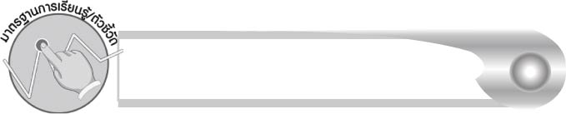
มาตรฐานการเรียนรู้/ตัวชี้วัด

มาตรฐานการเรียนรู้
มาตรฐาน ท ๕.๑ เข้าใจและแสดงความคิดเห็น วิจารณ์วรรณคดีและวรรณกรรมไทย
อย่างเห็นคุณค่า และนำมาประยุกต์ใช้ในชีวิตจริง
ตัวชี้วัด
ท ๕.๑ ป. ๑/๑ บอกข้อคิดที่ได้จากการอ่านหรือการฟังวรรณกรรมร้อยแก้วและ
ร้อยกรองสำหรับเด็ก
ท ๕.๑ ป. ๑/๒ ท่องจำบทอาขยานตามที่กำหนดและบทร้อยกรองตามความสนใจ

จุดประสงค์การเรียนรู้สู่ตัวชี้วัด

๑. อธิบายความหมายในบทร้อยกรอง (K)
๒. บอกข้อคิดที่ได้จากบทร้อยกรอง (K)
๓. ท่องจำบทร้อยกรอง (P)
๔. กระตือรือร้นในการร่วมกิจกรรม (A)


สาระสำคัญ

เราเป็นคนไทย เราต้องภูมิใจในชาติของเรา


สาระการเรียนรู้

ความเป็นไทย


สมรรถนะสำคัญของผู้เรียน

๑. ความสามารถในการสื่อสาร
- ทักษะการอ่าน
- ทักษะการเขียน
- ทักษะการฟัง การดู และการพูด
๒. ความสามารถในการคิด
- การสรุปความรู้
- การประเมินค่า
๓. ความสามารถในการแก้ปัญหา


คุณลักษณะอันพึงประสงค์

รักชาติ ศาสน์ กษัตริย์
ตัวชี้วัดที่ ๑.๑ เป็นพลเมืองดีของชาติ

ชิ้นงานหรือภาระงาน (หลักฐาน ร่องรอยแสดงความรู้)

ชิ้นงาน เรื่อง สิ่งที่นักเรียนภาคภูมิใจในความเป็นคนไทย


คำถามท้าทาย

เมืองไทยน่าอยู่เพราะอะไร

การจัดกิจกรรมการเรียนรู้

๑. ให้นักเรียนร่วมกันแสดงความคิดเห็น โดยครูใช้คำถามท้าทาย ดังนี้
๏ เมืองไทยน่าอยู่เพราะอะไร
๒. ให้นักเรียนดูธงชาติไทย แล้วช่วยกันบอกความหมายของสีในธงชาติ (สีแดง หมายถึง ชาติ สีขาว หมายถึง ศาสนา สีน้ำเงิน หมายถึง พระมหากษัตริย์)
๓. ให้นักเรียนทำกิจกรรมเสริมทักษะการเรียนรู้ โดยวาดภาพธงชาติไทย แล้วระบายสีให้ถูกต้อง และตอบคำถาม จากนั้นร่วมกันตรวจสอบความถูกต้อง
๔. ให้นักเรียนท่องจำบทอาขยาน รักเมืองไทย พร้อมกัน ๑ รอบ
๕. ให้นักเรียนทำกิจกรรมเสริมทักษะการเรียนรู้ โดยโยงเส้นคำทางซ้ายมือให้สัมพันธ์กับข้อความทางขวามือ แล้วร่วมกันตรวจสอบความถูกต้อง
๖. ให้นักเรียนช่วยกันคิดและบอกสิ่งที่ดีหรือเป็นลักษณะเด่นของไทย เช่น อาหารไทย การละเล่นไทย ประเพณีไทย ครูช่วยแนะนำและยกตัวอย่างเพิ่มเติม
๗. ให้นักเรียนทำชิ้นงานที่ ๙ โดยเขียนสิ่งที่นักเรียนภาคภูมิใจในความเป็นคนไทย ๒ ข้อ แล้วแลกเปลี่ยนความคิดเห็นซึ่งกันและกัน
๘. ให้นักเรียนและครูร่วมกันสรุปความรู้ ดังนี้
๏ เราเป็นคนไทย เราต้องภูมิใจในชาติของเรา

การจัดบรรยากาศเชิงบวก

ให้นักเรียนแสดงความคิดเห็นอย่างอิสระ ตระหนักและเห็นคุณค่าด้วยตนเองจากการทำ
กิจกรรมและร่วมสนทนากับผู้อื่น


สื่อการเรียนรู้

๑. ธงชาติไทย
๒. สีเทียน สีไม้
๓. ชิ้นงาน
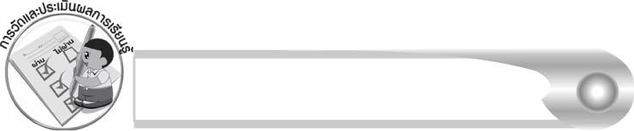
การวัดและประเมินผลการเรียนรู้

๑. วิธีการวัดและประเมินผล
สังเกตพฤติกรรมของนักเรียนในการเข้าร่วมกิจกรรม
๒. เครื่องมือ
แบบสังเกตพฤติกรรมการเข้าร่วมกิจกรรม
๓. เกณฑ์การประเมิน
การประเมินพฤติกรรมการเข้าร่วมกิจกรรม
ผ่านตั้งแต่ ๒ รายการ ถือว่า ผ่าน
ผ่าน ๑ รายการ ถือว่า ไม่ผ่าน


กิจกรรมเสนอแนะ

ให้นักเรียนร่วมกันแสดงความคิดเห็นจากคำถามต่อไปนี้ “ในหลวงคือพ่อของแผ่นดิน นักเรียนจะทำความดีอะไรเพื่อพ่อของแผ่นดินได้บ้าง”

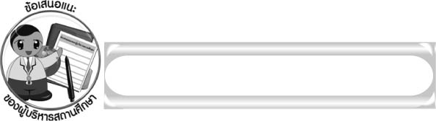
ข้อเสนอแนะของผู้บริหารสถานศึกษา

______________________________________________________________________________
______________________________________________________________________________
______________________________________________________________________________
______________________________________________________________________________
______________________________________________________________________________
______________________________________________________________________________
______________________________________________________________________________
______________________________________________________________________________
______________________________________________________________________________
______________________________________________________________________________
______________________________________________________________________________
______________________________________________________________________________
______________________________________________________________________________
______________________________________________________________________________
______________________________________________________________________________
______________________________________________________________________________
______________________________________________________________________________
______________________________________________________________________________
______________________________________________________________________________
______________________________________________________________________________
______________________________________________________________________________
______________________________________________________________________________
______________________________________________________________________________
______________________________________________________________________________

ลงชื่อ_________________________ (ผู้บริหารสถานศึกษา)
(_________________________)
________/________/_______

บันทึกหลังการสอน

ผลการจัดการเรียนการสอน

______________________________________________________________________________
______________________________________________________________________________
______________________________________________________________________________
______________________________________________________________________________
______________________________________________________________________________
______________________________________________________________________________

ปัญหา/อุปสรรค

______________________________________________________________________________
______________________________________________________________________________
______________________________________________________________________________
______________________________________________________________________________
______________________________________________________________________________
______________________________________________________________________________

แนวทางแก้ไข

______________________________________________________________________________
______________________________________________________________________________
______________________________________________________________________________
______________________________________________________________________________
______________________________________________________________________________
______________________________________________________________________________

ลงชื่อ____________________________ (ผู้บันทึก)
(_________________________)
________/________/_______

